
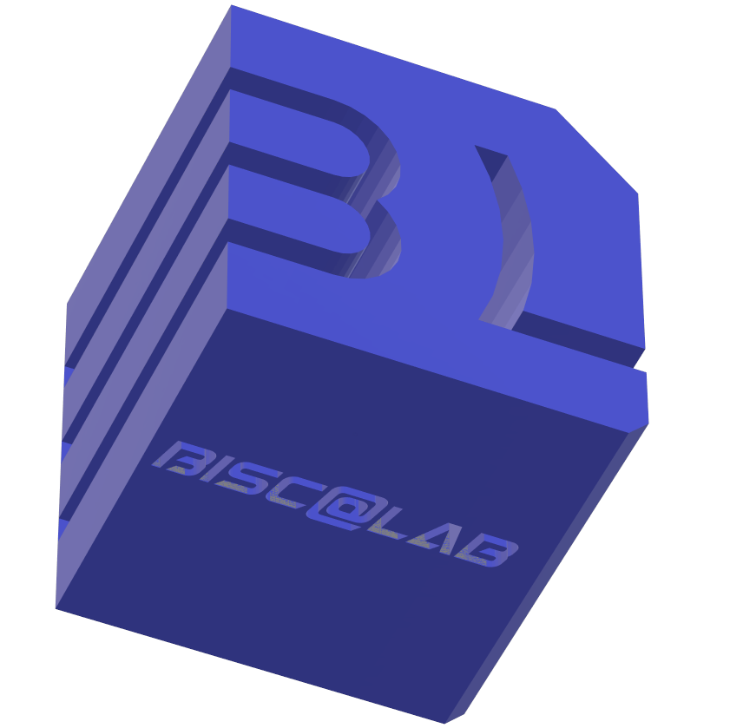
Support de l’accompagnement informatique,

édition du mardi 22 avril 206
Ce support est un rappel de ce qui est détaillé durant la séance. Il reprend les points importants et renvoie aux références citées. La version numérique est publiée sur le site de l’amicale des retraités.
sur la page "Grenier des élèves" du site

Le dessin vectoriel

A – le logiciel, présentation

Écrans d’accueil et premier dessin

C’est par là que l’on commence !

L’enchaînement des procédures pour ouvrir un canevas
Le mot canevas désigne la zone de dessin que vous avez choisi. On le retrouve dans de nombreux tutos c'est donc celui-là que j'essayerai d'utiliser.
La procédure d'initialisation est un tout petit peu plus complexe que dans un traitement de texte qui affiche automatiquement une page A4 vide. Voici donc l'enchaînement des écrans que vous aurez à gérer lors du lancement du logiciel.
Une première remarque, comme dans tous les logiciels de dessin, utilisation de la souris est quasiment indispensable. Les manœuvres de zoom, de transfert, de choix d'outils, sont bien sûr possibles à l'aide du pavé tactile ou de raccourcis c'est s'encombrer le cerveau pour des manœuvres qui sont simples avec la souris.
Une fois le canevas affiché, voyons quelques indications qui nous seront utiles ultérieurement.

1 - zoom sur une partie du canevas
Placer la souris dans la zone de dessin, puis CTRL roulette de la souris. Le Canevas s'agrandira rétrécira on gère l'agrandissement en observant la réglette les réglettes qui se trouvent en haut et à gauche du canevas. Autre indicateur, la largeur barre de défilement inférieure et latérale droite indique la taille de l'écran.En fonction de l'unité choisie, on aura une idée de l'agrandissement. En bas à droite de l'écran, un pourcentage indique la valeur du zoom.*

2 – déplacement latéral vertical
Deux méthodes simples,
soit on clique avec la souris et le bouton gauche sur les barres de défilement et on les emmène dans le le sens désiré,
soit : déplacement vertical la souris est placée dans la zone de dessin et la roulette monte ou descend le canevas ; déplacement horizontal la souris est placée dans la zone de dessin, un appui sur la touche majuscule et l'action sur la roulette font déplacer le dessin horizontalement.

3 - Anatomie de l'écran d'accueil
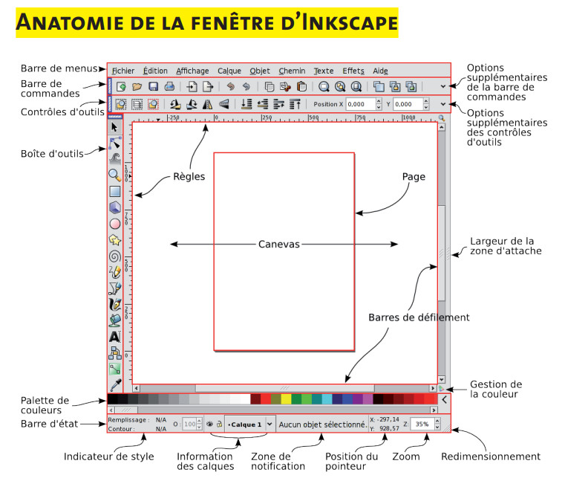
Dans un premier temps, on fermera la partie droite de l'écran. Cette zone nous sera utile lorsque nous maîtriserons un peu plus les outils du logiciel. Pour l'instant il encombre un peu notre espace vital.

Premier dessin – Présentation des « armes »
Pour cet exercice, nous n'allons utiliser que trois outils. Le but est de montrer les possibilités de mise en page sur ces deux éléments.

Le premier élément est l'outil « texte ». Comme son nom l'indique nous permet d'écrire sur le canevas.
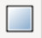
Le second est l'outil « rectangle » qui nous permettra de tracer des rectangles de toutes dimensions et dont le graphisme pourrait être modifié. L'épaisseur du trait, sa couleur, la couleur du fond du rectangle. Ce premier exemple nous permettra de comprendre un peu mieux le fonctionnement d'un dessin vectoriel.

Le troisième outil que nous utiliserons est un des plus importants du logiciel. C'est l'outil « sélection ». Cet outil va nous servir à sélectionner les éléments du dessin que nous aurons créé sur le canevas. Une fois sélectionné chaque élément pourra être modifié, colorisé, supprimé.
La sélection de ces deux outils se fera à gauche dans la colonne « boîte d'outils ».

Premier dessin – le texte
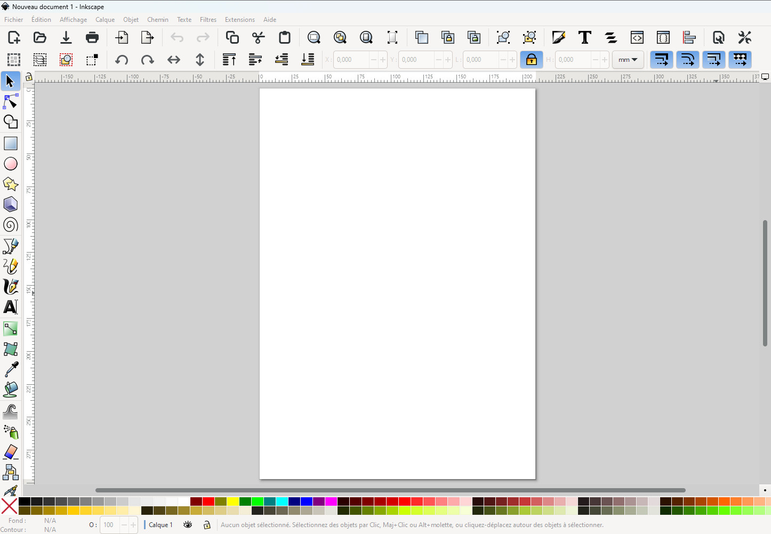

1 - Écran de départ

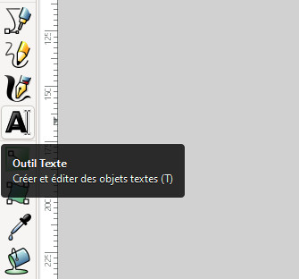
2- On sélectionne l’outil texte

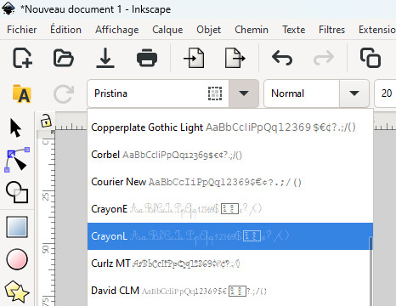
Le contrôle d’outil a changé, on peut choisir (comme dans un traitement de textes) le type de caractère, la taille et ...nous nous arrêtons là pour aujourd’hui.

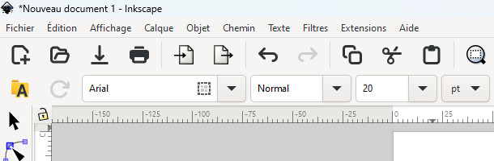
Arial 20 est une option satisfaisante.

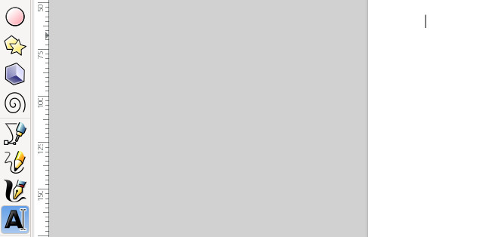
L’outil texte et le curseur sur la page indiquent la position de notre texte.

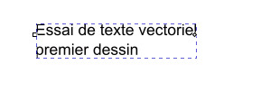
On tape un texte… l’élément « vectoriel » est encadré…
On « clique ailleurs sur le canevas pour « lâcher » l’outil.

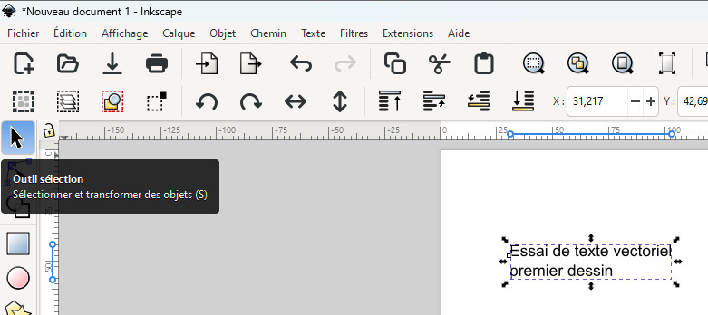
On prend l’outil "sélection" pour pouvoir intervenir sur le texte, on pointe sur le texte qui apparaît muni de « poignées » de « déformations ».

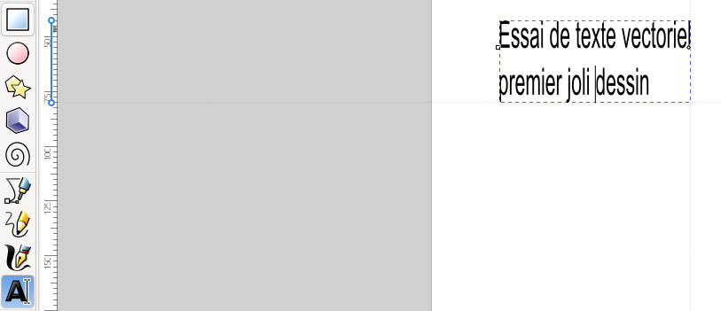
En re-sélectionnant l’outil texte, on peut modifier le contenu de l’élément.
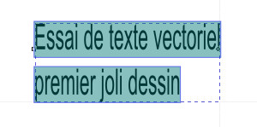
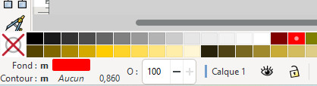

On sélectionne le texte à modifier [clic gauche et tirer] puis, par exemple, on change de couleur (barre d’état et palette couleur au bas de l’écran)
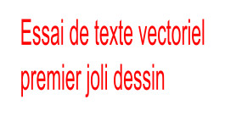
On sélectionne un élément , puis en « jouant » avec les poignées...
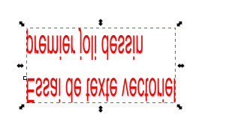
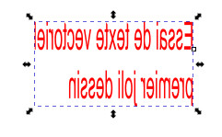

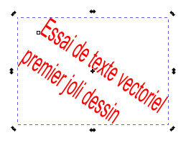

On peut aussi déplacer l’élément sur la feuille, le copier, le supprimer sans affecter le reste et plein d’autres choses que l’on découvrira un peu plus tard (on fait monter le suspens… je maîtrise grave le Cliffhanger)
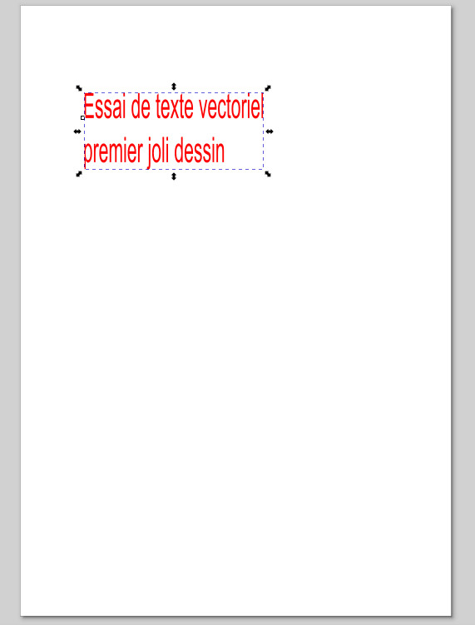
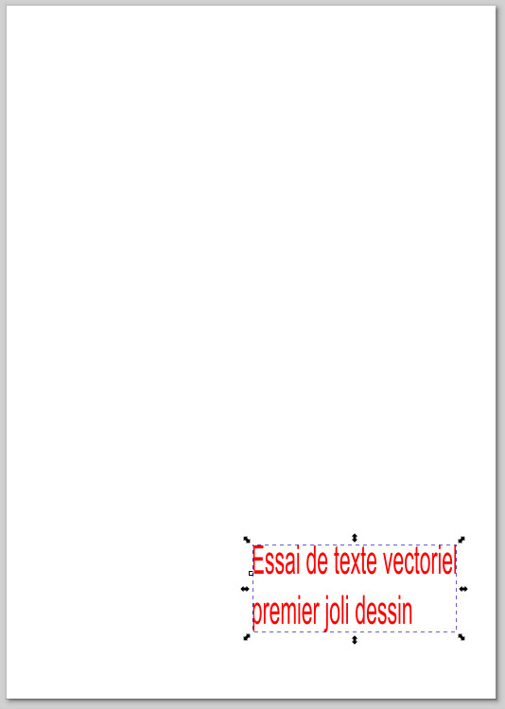

deuxième dessin ; le rectangle
Voici l’outil « rectangle », il est associé à plusieurs autres que nous allons survoler, « la couleur de fond » et « la couleur et épaisseur du contour ». J’ai dit survoler, car le sujet est vaste et peut devenir très complexe au fur et à mesure que nos exigences graphiques se renforcent.

Voici l’outil rectangle.
En le sélectionnant, on peut, sur la page, dessiner en cliquant gauche le coin de départ, puis en « tirant sans relâcher le bouton de la souris » on forme un rectangle de la taille désirée.
Le côté vectoriel du logiciel, comme pour le texte, nous offrira la possibilité de rectifier taille et position.
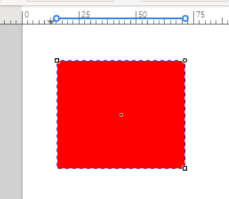
Comme pour le texte, il suffit de cliquer gauche sur le rectangle pour faire apparaître les « poignées de manipulation» de l’élément

Outil de sélection
Élément
modifiable

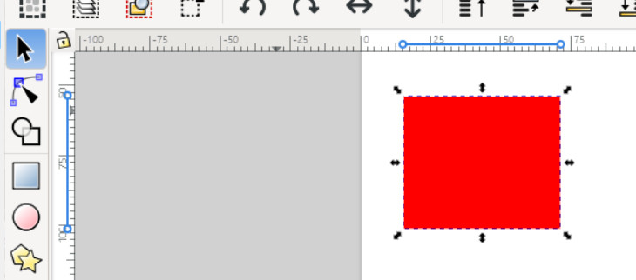
Sur l’exemple, le rectangle est rouge. On peut le constater en bas de l’écran (barre d’état et palette couleur au bas de l’écran)
On l’a déjà abordé pour le texte.

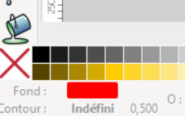
La couleur du rectangle peut être choisie directement dans la palette à droite de l’indicateur.

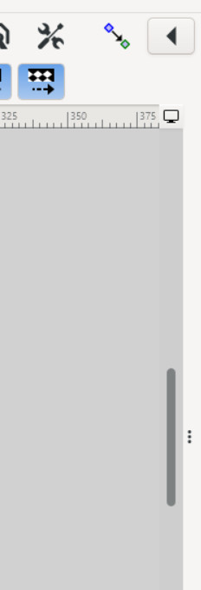
Pour modifier le contour, c’est là que Inkscape devient à la fois compliqué, mais puissant !
Sur la partie droite de l’écran, les trois points verticaux permettent de déplier un écran de paramétrage complexe et complet (nous apprendrons à le maîtriser bientôt) Le pointeur de la souris se transforme en double flèche Cliquez gauche et tirez vers la gauche. Pour le moment, nous l’utiliserons « juste » nous permettre de modifier le contour du rectangle.
Pour obtenir le menu de paramétrage

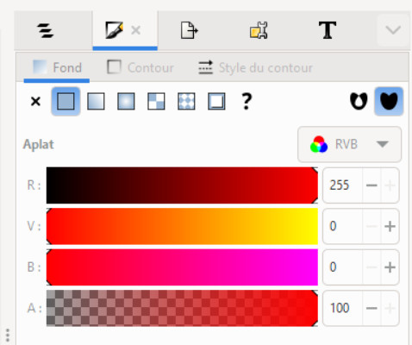
Le menu apparaît positionné sur l’onglet « Fond » la possibilité de modifier les couleurs sont aussi accessible de là.
On clique G sur l’onglet « Contour » et un nouvel écran de paramétrage apparaît.
Pour l’instant, il est vide, puis que notre contour est indiqué comme indéfini (pas de contour)
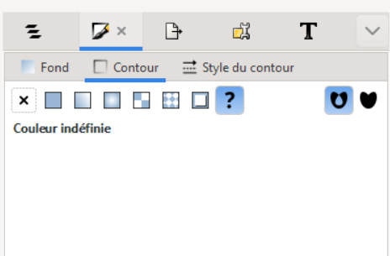
Pour faire simple, on choisit une couleur « pleine »
Vous pourrez essayer les autres choix (dégradés linéaires ou radiaux, filets dégradés ou autre choix), mais restons dans le domaine du raisonnable !
Couleur pleine
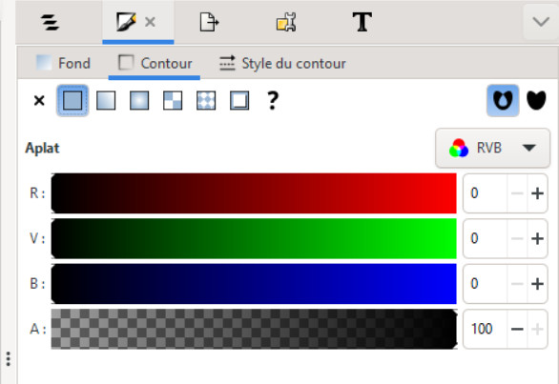
En jouant avec les curseurs (ou les valeurs à droite) vous avez accès aux 65000 couleurs de votre « boîte de feutres ».
Faites un choix, puis reportez-vous-en bas à gauche sur l’indicateur.
Il indique maintenant la couleur du contour que vous venez de choisir (bien sûr modifiable à loisir)
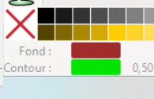
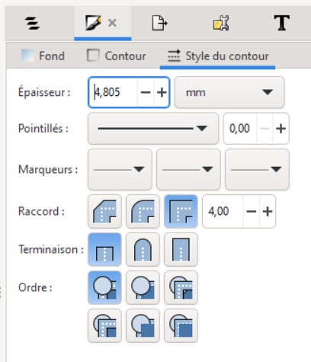
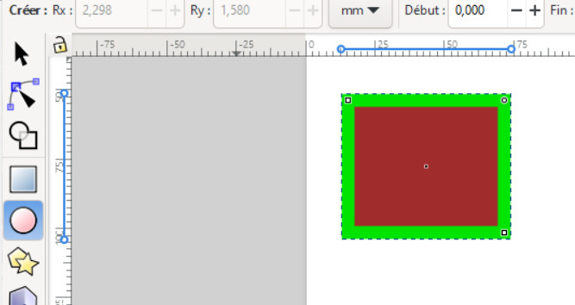

Résultat
Choix de l’épaisseur

Indicateur de contour
En double-cliquant G sur l’indicateur de contour, le menu se cale sur l’onglet « Style de contour »
Vous pouvez à présent choisir la largeur de votre contour. Sur la feuille, le dessin se modifie en temps réel.
Pour terminer, nous allons « jouer » avec les deux éléments que nous avons dessinés.

